DB-GSS03 交通灯智能控制及闯红灯抓拍实训系统

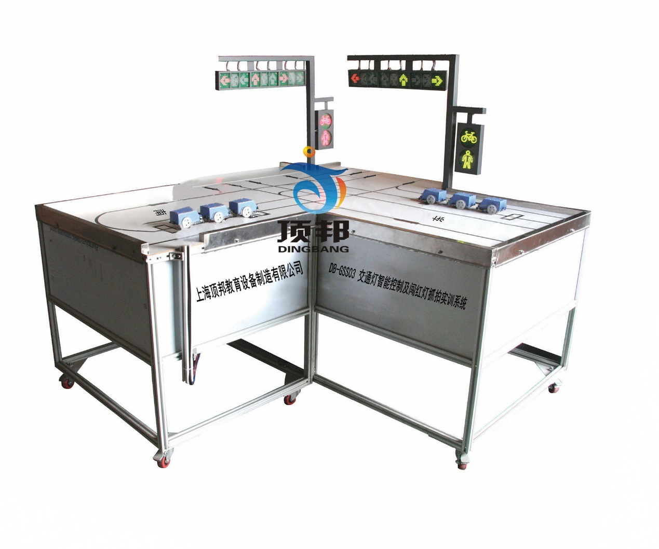
一、产品概述
交通灯智能控制及闯红灯抓拍实训系统主要由十字路口交通模型、交通信号控制柜、闯红灯抓拍系统（电子警察）、远程监控软件四部分组成。主要适用于国内“智能交通工程”、“公路运输与管理”、“高等级公路维护与管理”、“交通安全与智能控制”等相关专业的实训教学。
二、产品特点
1.整个系统按城市十字路口内容和形式按一定模型比例进行设计，能真正满足交通类院校对城市十字路口控制设备及控制算法进行研究。
2.系统既包含十字路口交通灯的各种控制，又包含无人值守情况下的闯红灯抓拍系统和人行道控制。
3.交通灯控制除了常规黄闪、定周期、多时段定时控制等常规算法外，还增加了比较先进的自适应控制算法。
4.系统带有红绿灯冲突自动保护。
5.系统具有手动、自动及远程等多种控制方式，让学生真正了解十字路口交通灯的各种控制模式。
6.系统配备的自动寻迹小车上安装有颜色传感器，能完全按照十字路口左转、直行、右转方向的轨迹自动行驶，能体现十字路口的车辆通过时的各种状况，如对闯红灯的车辆进行抓拍操作等。
三、技术参数
1.工作电源：单相三线AC220V±10% 50Hz；
2.工作环境：-20℃～+70℃；相对环境湿度：＜85%；绝缘电阻：≥ 10ＭΩ。
3.装置容量：≤1.0KVA；
4.外形尺寸：1500mm×1500mm×1600mm；
5.控制柜尺寸：800mm×600mm×1800mm；
6.安全保护：具有接地、漏电压、漏电流保护，安全指标符合国家标准。
四、基本配置
1.十字路口交通模型
十字路口交通模型主体采用铝合金型材框架进行设计，整个路面按双向六车道进行设计，主要车道均有明确的标识。车道的南北方向和东西方向各放置三车道机动车交通信号灯1套（每套车道信号灯由左转、直行、右转3个模块组成，而每个模块又由红色箭头、绿色箭头和带有黄色箭头的倒计时显示电路组成）、人行横道灯1套、地感线圈2个(南北方向各放了1个，主要用于车辆的闯红灯抓拍系统)。遥控小车，通过遥控进行控制，实现直行，能完全按照十字路口左转、直行、右转方向的轨迹自动行驶，能体现十字路口的车辆通过时的各种状况。
2.交通信号控制柜
交通信号控制柜主要由交通信号控制器、车辆检测器、交通灯手动控制按钮、嵌入式图像采集器、开关电源等设备组成。
交通信号控制器：采用西门子高性价比小型PLC产品S7-200 Smart CPU SR40，供电电压AC85～264V，集成24路数字量输入（DC24V 4mA，漏型・源型可切换）/16路数字量输出（继电器输出），内置24KB程序存储器、16KB数据存储器、10KB保持性存储器、6个高速计数器（最大200KHz），集成RS485接口、以太网接口，支持RS232、RS485、MODBUS、USS、自由口通讯、S7协议通讯、PROFIBUS等通信，配有通信编程电缆。
通过对I/O接口的编程，控制器可以实现对交通灯的红、绿、黄灯定时控制及倒计时的信号触发（倒计时由单片机控制板控制，当单片机接收到PLC的倒计时开始信号时，倒计时电路开始显示9，然后每隔1s递减1，直至显示完1后，倒计时显示灯熄灭，当接收到下一个倒计时又重新开始倒计时显示）控制。
车辆检测器：车辆检测器和车道下面所铺设的地感线圈一起工作，当车辆通过地感线圈时，车辆检测器输出一个开关信号，该信号可以对通过十字路口的车辆进行计数，也可用于触发车辆闯红灯时的图片抓拍。
交通灯手动控制按钮：主要用于十字路口交通灯的本地手动控制。
开关电源：开关电源共有两组，一组为+24V、GND1、+5V、GND2，另一组为+12V、+5V、GND。它们主要用于十字路口相关设备的直流供电。
另外交通信号控制柜还配有1个启停按钮和1个屏蔽开关（当系统处于启动状态时，可以通过屏蔽开关屏蔽交通灯的显示）。
3.闯红灯抓拍系统（电子警察）
十字路口的南北方向配有闯红灯抓拍系统1套，该系统由全景摄像机、特写摄像机、嵌入式图像采集器、闪光灯、车辆检测器及后台管理单元组成，它能根据红灯信号和地感线圈的触发信号及时对闯红灯的车辆进行视频图像采集和压缩，最终形成标准的JPEG图片，而后通过通信线路传递到远端服务器。
4.远程监控软件
上位机监控软件采用昆仑通态的MCGS上位机组态软件进行工程组态，主要用于十字路口交通灯各种状态的显示和远程监控。

